Pielikums
Ogres novada pašvaldības domes
25.01.2024. sēdes lēmumam
(protokols Nr.2; 3.)

Nekustamā īpašuma “D/S Druviņas Nr.38” zemes vienības ar kadastra apzīmējumu 7480 006 0536, Ogresgala pagasts, Ogres novads, robežu shēma.
Platība – 529 m²
Zemes vienības izvietojuma shēma
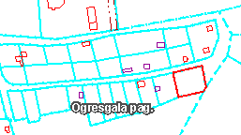

Apzīmējumi:
zemes vienības ar kadastra apzīmējumu 7480 006 0536 robeža

Sagatavoja: Nekustamo īpašumu pārvaldes nodaļas zemes ierīcības inženiere Maija Bērziņa

